О традициях с любовью. Жительница Пензенского региона воссоздает одежду из прошлого.
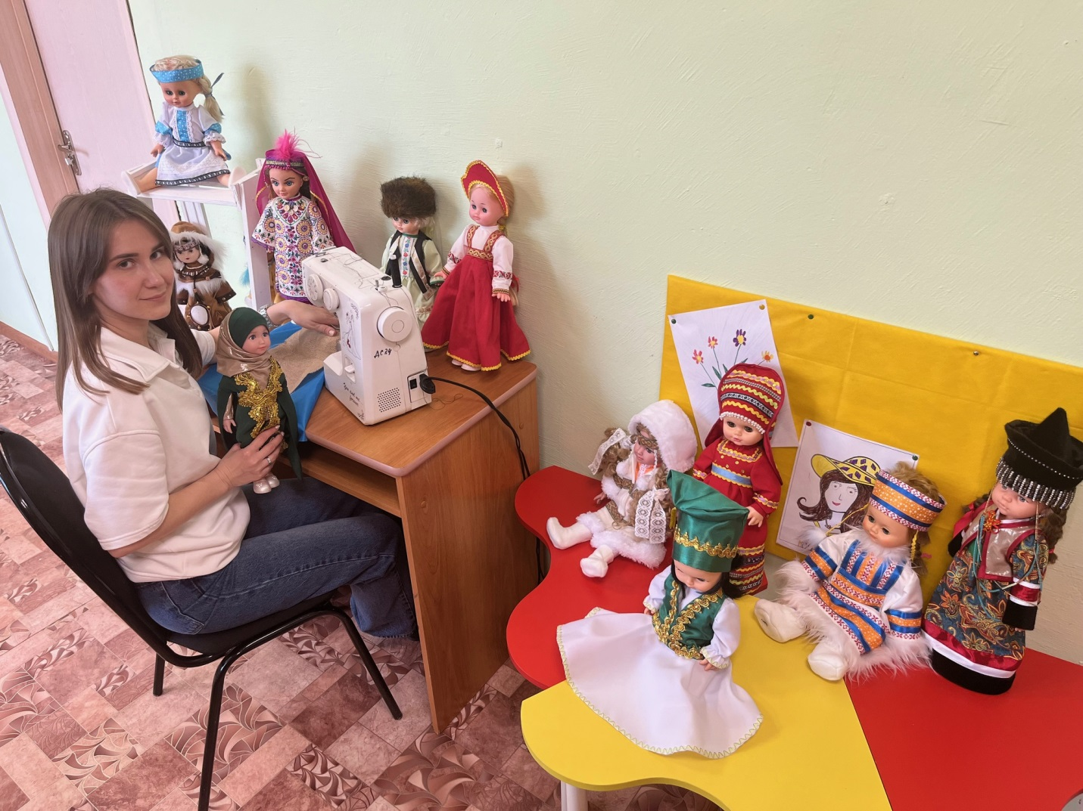
Наталья Милова/ Из личного архива

Национальный костюм - зеркало культуры народа. В нём зашифрованы богатое прошлое этноса, верования, особенности быта и отражена глубокая связь с природой родного края. Испокон веков на Пензенской земле жили разные народы: русские, татары, мордва, чуваши… У каждого из них есть свои обычаи, обряды и одежда. Наталья Владимировна Милова, воспитатель МБДОУ ДС №24 города Кузнецка, с трепетом относится к национальной культуре и по крупицам воссоздаёт традиционные костюмы и украшения. Благодаря её куколкам мы можем представить, как одевались девушки и женщины разных этносов, населявших нашу Россию, много веков назад.

- Наталья, будьте добры, расскажите немного о себе, чем вы занимаетесь?
- В 2023 году окончила Пензенский государственный университет с отличием по направлению специальное дефектологическое образование, несколько лет работаю воспитателем в детском саду города Кузнецка Пензенской области.
- Куклы - по большей степени детское увлечение, чем они привлекательны для взрослого? Что они для вас значат? Как вы учились их создавать?
- Когда начинала, у меня не было никакого опыта. Творчеством не увлекалась. Даже не умела рисовать. Хотя в семье все были рукастые. Бабушка моя умела делать всё. И прясть, и ткать на стане, и кружева плести, и вязать. Только я не понимала тогда, зачем. Я же городская была. Как я сейчас об этом жалею, – вспоминает Наталья Владимировна. – И куклу рукотворную я тоже от бабушки впервые получила. Но когда паричок льняной у неё с головы вместе с расчёской слетел, я возмутилась. А бабушка засмущалась. Как же. Такой учёной и нарядной внучке куклу тряпичную подсунула. Вот и играла я потом целлулоидными пупсиками. И все время думаю: какой же путь мне пришлось пройти, чтобы к себе вернуться! Отдыхаю душой.
- Почему вы решили облачать кукол в национальные костюмы?
- Я родилась на Пензенской земле, где проживают русские, татары, чуваши и мордва. Я общаюсь с людьми разных национальностей, уважаю их культуру, моя семья многонациональна. Очень люблю народный костюм, неважно, к какой национальности он принадлежит. Есть в нем что-то завораживающее, каждая деталь, рисунок имеют свой глубокий смысл, несёт определённую информацию. Читала очень много литературы, просматривала фотографии, картины художников. Захотелось поделиться этой красотой, приложить все свои умения - не только шитья, но и вышивки, вязания, росписи по ткани. Так появилась моя первая композиция из кукол четырёх национальностей. Они были в стилизованных под старину или в современных национальных костюмах.
Знакомая, увидев моих кукол, посоветовала выставить их в городе мастеров на Кузнецкой ярмарке. Меня одолевали сомнения: нужно ли их показывать, поймут ли меня. Но получив порцию положительных отзывов и диплом победителя «За уникальную работу». Я принялась за сбор материала для новых кукол. В ноябре получила приглашение на областную выставку «Песнь души самовыражение в творчестве». Вот это и стало толчком для новых работ, когда видишь, каков уровень других мастериц, сколько труда вложено, хочется творить и творить.
- Думаю, воссоздать национальный костюм - кропотливое дело. Столько всевозможных источников необходимо изучить…
- Вы правы. Я долго работала с музейными фондами, читала научные работы, общалась с краеведами, знакомые приносили образцы и фотографии. Сейчас, наверное, часами могу рассказывать про каждый костюм. Сколько житейских историй мне рассказали представители этих этносов. Чтобы воссоздать костюм, нужен правильный крой, отделка, техника вышивки, украшения.
- Что может послужить толчком для появления новой работы?
- Образ куклы рождается в голове, затем делаю небольшую зарисовку, продумываю каждую деталь, затем начинается сбор материалов - ткани только натуральные, иногда приходится их красить
- Сколько по времени занимает изготовление одной куклы?
- В среднем, уходит на работу несколько недель, в зависимости от того, есть ли вышивка, плетение кружева, какие украшения в костюме.
- Есть ли среди ваших произведений любимчики, кого можете выделить?
- Не могу выделить какую-то одну куклу, они все мне дороги, как дети. Каждая со своим характером, настроением.
- Многие мастерицы продают своих кукол, порой их стоимость может достигать нескольких десятков тысяч рублей. Вам удаётся заработать на своём увлечении?
- Кукол я не продаю - это моё хобби. Сделала несколько штук в подарок. Сейчас работаю над коллекцией в подлинных костюмах.
- Расскажите о своих дальнейших творческих планах.
- Уже собраны материалы для куклы в кряшенском костюме (кряшены - крящёные татары - прим. ред.). Также по русскому костюму разных селений. Очень бы хотелось научиться ещё ткачеству, жаль, что в сутках только 24 часа.
- Как в семье относятся к вашим работам?
- Близкие с интересом наблюдают за моим творчеством. Главная моя опора и поддержка - муж Иван, он и первый критик.
Официальный канал МБДОУ ДС №24 г.Кузнецка. ГОД ЕДИНСТВА НАРОДОВ РОССИИ. https://max.ru/id5803013775_gos/AZ0jqieYEkA
#МедиасаммитЮНПРЕСС #юнпресс #ynpress #ВДЦОкеан
Полина Овтина, 17 лет, г.Кузнецк

